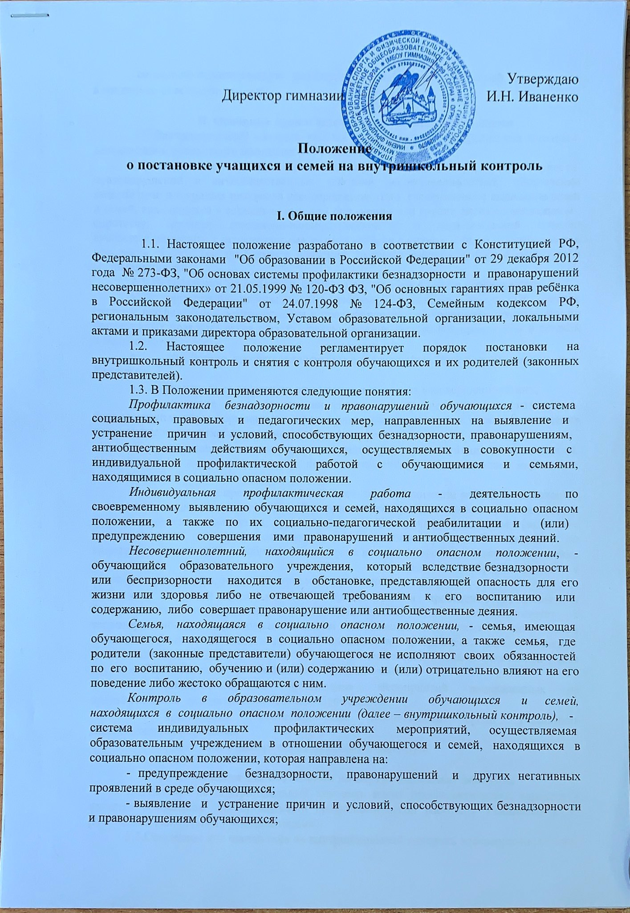
II. Основные цели и задачи, направления деятельности
2.1. Внутришкольный контроль ведётся с целью ранней профилактики школьной дезадаптации, девиантного поведения обучающихся.
2.2. Основные задачи: предупреждение безнадзорности, беспризорности, правонарушений и антиобщественных действий несовершеннолетних; обеспечение защиты прав и законных интересов несовершеннолетних; своевременное выявление детей и семей, находящихся в социально опасном положении или группе риска по социальному сиротству; оказание социально-психологической и педагогической помощи несовершеннолетним с ограниченными возможностями здоровья и (или) отклонениями в поведении, имеющими проблемы в обучении; оказание помощи семьям в обучении и воспитании детей.
2.3. Направления деятельности, согласно положению о совете профилактики:
организация работы по выполнению Федерального Закона «Об основах системы профилактики безнадзорности и правонарушений несовершеннолетних», других нормативных правовых актов в части предупреждения негативных проявлений в детской и подростковой среде;
содействие несовершеннолетним в реализации и защите их прав и законных интересов;
контроль за условиями воспитания и обучения несовершеннолетних;
принятие мер к обеспечению защиты несовершеннолетних от физического, психического и иных форм насилия, от всех форм дискриминации, а также от вовлечения в различные виды антиобщественного поведения;
выявление и анализ причин и условий, способствующих безнадзорности, беспризорности и правонарушениям несовершеннолетних и определение мер по их устранению;
участие в пределах своей компетенции в организации работы по выявлению и оказанию социально-педагогической помощи несовершеннолетним, находящимся в социально опасном положении, трудной жизненной ситуации, родителям (законным представителям) несовершеннолетних, не выполняющих своих обязанностей по содержанию, воспитанию и образованию, охране жизни и здоровья несовершеннолетних, отрицательно влияющих на поведение или жестоко обращающихся с несовершеннолетними, вести учет этих категорий лиц;
в своей деятельности по организации и проведении профилактики безнадзорности и правонарушений обучающихся Совет взаимодействует с территориальными правоохранительными органами, комиссией по делам несовершеннолетних и защиты их прав, органами и учреждениями здравоохранения, социальной защиты населения, родительской и ученической общественностью, а также другими общественными организациями и объединениями;
планирование и организация мероприятий направленных на предупреждение девиантного поведения обучающихся;
организация просветительской деятельности среди участников образовательного процесса;
содействие в выборе образовательного маршрута.
III. Основания для постановки на внутришкольный контроль
Постановка на внутришкольный контроль носит профилактический характер и является основанием для организации профилактической работы с учащимися и их родителями (законными представителями).
3.1.Основания для постановки на внутришкольный контроль несовершеннолетних:
непосещение или систематические пропуски учебных занятий без уважительных причин;
неуспеваемость;
грубое или неоднократное нарушение Устава школы и Правил поведения учащихся;
причисление себя к неформальным объединениям и организациям антиобщественной направленности.

3.2. Основания для постановки на внутришкольный контроль семей (законных представителей):
семьи, имеющие детей, находящихся в социально опасном положении (безнадзорность или беспризорность);
семьи, находящиеся в социально-опасном положении.

IV. Основания для снятия с внутришкольного контроля
Снятие с внутришкольного контроля обучающихся или их семей осуществляется по решению Совета по профилактике правонарушений при наличии:
позитивных изменений;
окончания государственного образовательного учреждения;
смены места жительства;
перехода в другое образовательное учреждение;
по другим объективным причинам.

V. Организация деятельности по постановке на внутришкольный контроль или снятию с внутришкольного контроля

5.1. Решение о постановке на внутришкольный контроля или снятии с контроля принимается на заседании Совета профилактики безнадзорности и правонарушений несовершеннолетних.
5.2. Для постановки несовершеннолетнего и (или) семьи (законных представителей) на внутришкольный контроль представляются следующие документы:
характеристика несовершеннолетнего (представление) от классного руководителя;
выписка о посещаемости и отметок за текущий период;
заявление родителей или иных законных представителей несовершеннолетнего;
акт обследования жилищно-бытовых условий семьи (законных представителей) (при необходимости).
5.3. Для снятия несовершеннолетнего и (или) семьи (законных представителей) с внутришкольного контроля представляются следующие документы:
информация ответственного лица, назначенного решением Совета, о выполнении плана индивидуальной профилактической работы с несовершеннолетним и его родителями (законными представителями);
характеристика несовершеннолетнего (представление) от классного руководителя;
акт жилищно-бытовых условий семьи (законных представителей) (при необходимости).

VI. Ответственность за организацию и ведение внутришкольного контроля

6.1. Ответственность за организацию ведения внутришкольного контроля, оформление соответствующей документации, а также за взаимодействие с другими органами и учреждениями системы профилактики безнадзорности и правонарушений несовершеннолетних возлагается приказом директора на заместителя директора по воспитательной работе или на социального педагога (классных руководителей).
6.2. Ответственный за организацию ведения внутришкольного контроля:
оказывает организационно-методическую помощь классным руководителям, социальным педагогам в ведении внутришкольного контроля;
ведет анализ условий и причин негативных проявлений среди обучающихся и определяет меры по их устранению.
6.3. Контроль за качеством исполнения проводимой работы возлагается на директора образовательного учреждения (образовательной организации).

Приложения
Формы заявок на постановку на внутришкольный контроль (детей и семей)

Заявка
на постановку учащегося _____ класса
на внутришкольный контроль.

Ф.И.О. классного руководителя__________________________________________________

Ф.И.О. заявленного учащегося___________________________________________________

Дата рождения ребенка__________________________________________

Ф.И.О. родителей______________________________________________________________
__________________________________________________________________________________________________________________________________________________________
______________________________________________________________________

Контактный телефон_______________________

Проблема учащегося_____________________________________________________
________________________________________________________________________
_________________________________________________________________________
______________________________________________________________

Меры, их результаты, принятые классным руководителем___________________________
_______________________________________________________________________________________________________________________________________________________________________________________________________________________________________________________________________________________________________________________________________________________________________________________________________________________________________________________________________________________________________________________________________________________________________________________________________________________________________

Дата __________________
___________________________

Подпись________________________

Характеристика учащегося общеобразовательной школы (организации) № ___, состоящего на ВШК

1. Ф.И.О. ученика _____________________________________________________________
2. Класс _______________
3. Дата (число, месяц, год) и место рождения ______________________________________
4. Домашний адрес, домашний телефон __________________________________________
_____________________________________________________________________________

5. Семья ребёнка:
Мать ________________________________________________________________________
( Ф.И.О., место работы,
_____________________________________________________________________________
контактный телефон, образование)
Отец ________________________________________________________________________
( Ф.И.О., место работы,
_____________________________________________________________________________
контактный телефон, образование)

Взрослые, реально занимающиеся воспитанием ребёнка: ____________________________
_____________________________________________________________________________

Состав семьи, её структура: ____________________________________________________

Жилищно-бытовые условия ____________________________________________________
_____________________________________________________________________________

Взаимоотношения в семье ______________________________________________________
_____________________________________________________________________________

Наличие отклонений от норм поведения в семье ___________________________________
__________________________________________________________________________________________________________________________________________________________
Культурный уровень семьи _____________________________________________________
Воспитательный потенциал семьи _______________________________________________
_____________________________________________________________________________

6. Группа здоровья ребёнка, заболевания _________________________________________
_____________________________________________________________________________
7. Характер ребёнка ___________________________________________________________

8. Качества личности (положительные, отрицательные) _____________________________
_____________________________________________________________________________

9. Положение ребёнка в коллективе ______________________________________________
__________________________________________________________________________________________________________________________________________________________

10. Учебная деятельность:
успеваемость ________________________________________________________________
уровень знаний _______________________________________________________________
мотивация обучения ___________________________________________________________
посещаемость уроков __________________________________________________________
способности к обучению _______________________________________________________
познавательный интерес _______________________________________________________
11. Трудовая деятельность:
наличие трудовых навыков ____________________________________________________
предпочитаемые виды труда ____________________________________________________
участие в трудовых делах ______________________________________________________

12. Внеурочная деятельность. Личный вклад в жизнь класса, школы __________________
_____________________________________________________________________________

13. Получение дополнительного образования:
в школе (название детского объединения, дни и часы) ______________________________
_____________________________________________________________________________

вне школы (название учреждения дополнительного образования, название объединения, дни и часы занятий) ___________________________________________________________
14. Круг общения (Ф.И. друзей):
в школе _____________________________________________________________________
вне школы ___________________________________________________________________

15. Профессиональная направленность ___________________________________________
16. Относится ли к «группе риска» (с какого года)? ________________________________
17. Состоит ли на внутришкольном контроле (дата постановки на учёт, причина) _______
_____________________________________________________________________________

18. Состоял ли на внутришкольном контроле (дата снятия)
_____________________________

19. Вызов на Совет по профилактике правонарушений (дата, причина) ________________
_____________________________________________________________________________

20. Вызов на Комиссию по делам несовершеннолетних (дата, причина) _______________
_____________________________________________________________________________

________________________
(год оформления карты)

________________________________________ / ________________/
(Ф.И.О. классного руководителя) (подпись)

УЧЕТНАЯ КАРТОЧКА СЕМЬИ,
НАХОДЯЩЕЙСЯ В СОЦИАЛЬНО ОПАСНОМ ПОЛОЖЕНИИ

Дата постановки на внутришкольный контроль___
Основания постановки на внутришкольный контроль___________
Мать_________________________________________________________________________
Место работы ______________________________________________________________________
Отец_________________________________________________________________________
Место работы______________________________________________________________________
Брак родителей_____________________________________________________________________
Опекун (попечитель)________________________________________________________________
Место работы (на пенсии)____________________________________________________________
Количество детей __________________________________________________________________
(имя, год рождения, где обучается или работает (не работает), социальный статус)
В семье также проживают _____________________________________________________________________________
Семья фактически проживает по адресу _____________________________________________________________________________
Место регистрации _____________________________________________________________________________
Социальный статус семьи __________________________________________________________
(полноценная, многодетная, одинокая мать/отец, малообеспеченная, опекунская)
Жилищные условия _______________________________________________________________
Семья имеет:
Общий доход ___________________________________________________________________
Получает детское пособие_________________________________________________________
Получает пенсию по потере кормильца______________________________________________
Оказывалась социальная помощь ранее ______________________________________________
Краткая характеристика социально-психологической ситуации в семье

Классный руководитель (социальный педагог, воспитатель)
«_____» « _____________» 20 год

Формы уведомлений родителей о постановке на ВШК
Родителям
ученика _____________ класса
средней школы № _________
_______________________________________
_______________________________________
/Ф.И.О. родителей/

Официальное уведомление

О постановке на внутришкольный контроль Вашего ребенка

_____________________________________________________________, ученика(цы)______ класса
с «________» ________________ 20____года в связи с (указать причины).

Директор школы _________________ / ______________________________________
(подпись) (расшифровка подписи)

Социальный педагог _____________ / _________________________________________
(подпись) (расшифровка подписи)

« _____» _______________ 20 г. (М.П.)

-------------------------------------------------------------------------------------------------------------------
Линия отрыва

С уведомлением о постановке моего (сына, дочери), _____________________________
( фамилия, имя)
учени _____ класса « ___» на внутришкольный профилактический контроль

ознакомлена _______________ / _________________________________________________
(подпись) ( Ф.И.О. родителя)
ознакомлен _______________ / _________________________________________________
(подпись) ( Ф.И.О. родителя)

« ____» ______________ 20 г.

